Projekt: Wir bauen Solarkatamarane
Projektleiter: Herr Sprenkel
Teilnehmer: Nils, Jan, Hendrik, Sergej, Thore, Eric, Alexander, Qussai, Patrick, Philipp, Hendrik, Milian
Benötigtes Material: Sperrholzplatte (220x150x6mm), Federstahlklammer, Zylinderkopfschraube, Mutter, Unterlegscheibe, Flügelmutter, Solarmotor, Mikro-Schiebeschalter Litze (schwarz), Solarzelle, Luftschraube, Kabelbinder, 2 leere Plastikflaschen (1 Liter)
Benötigtes Werkzeug: Lineal und Bleistift, Laub bzw. Dekupiersäge, Ständerbohrmaschine, Schraubendreher, Gabelschlüssel M4, Bohrer (Durchmesser: 4,5,8 mm), Schleifpapier, Werkstattfeile, Bastelmesser oder Hohlbeitel, Seitenschneider, evtl. Lötkolben und Lot, Alleskleber oder wasserfester Holzleim, Klarlack oder Farbe und Pinsel
Bauprozess:
Die SuS schneiden die Schablone aus und übertragen sie auf die Sperrholzplatte, anschließend wird die Form passend ausgesägt und die Schnittkanten abgeschliffen.
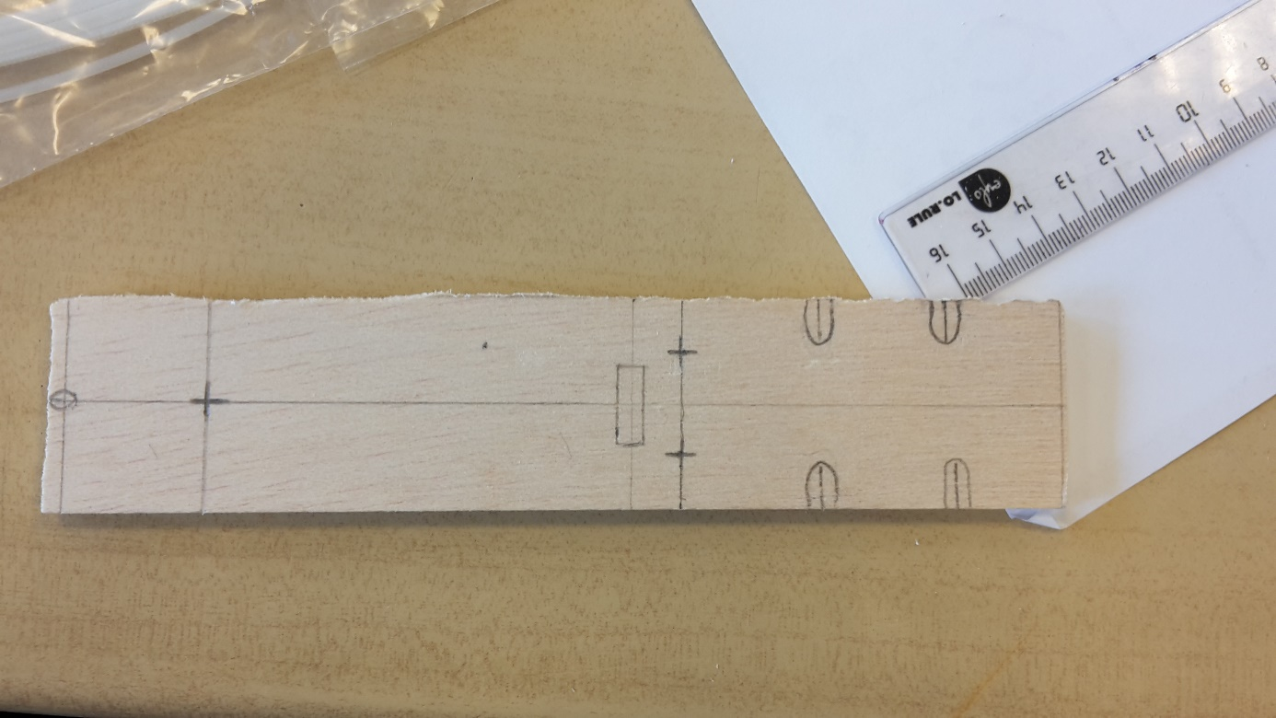
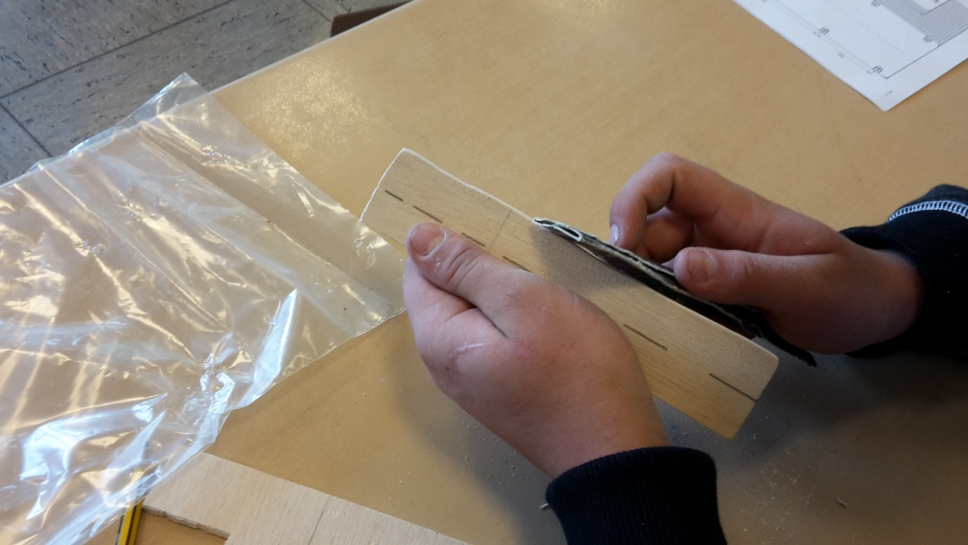
Der Kabelkanal wird mit einem Bastelmesser oder Hohlbeitel auf der Unterseite von Teil (B) eingearbeitet.
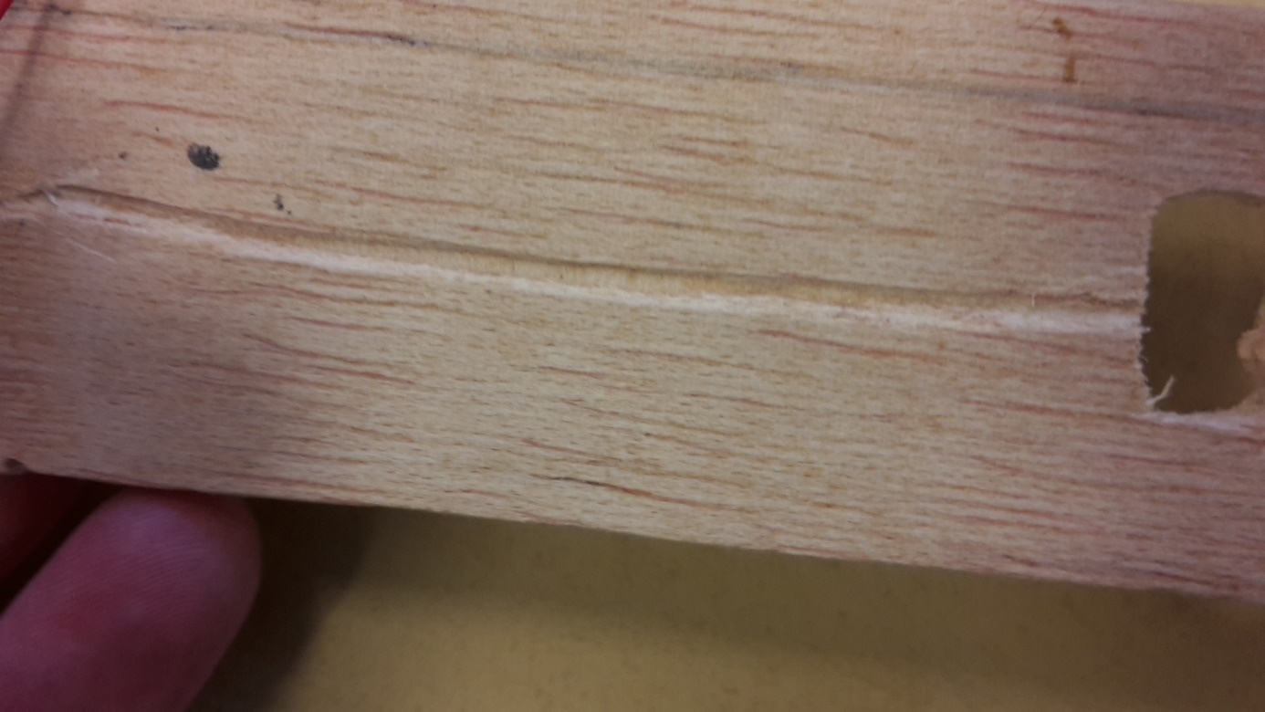
Die SuS fertigen dann die Motorhalterung an, indem sie Federstahlklammer, Zylinderkopfschraube, Muttern, Unterlegscheiben und Flügelmutter passend zusammensetzen.
Im nächsten Schritt wird der Solarmotor (mit der Welle nach vorne) in die Federstahlklammer eingeklemmt und so ausgerichtet, dass die Kabel senkrecht nach unten führen. Die Motorkabel werden dann durch die Bohrung von Teil B in Richtung Schalter gefädelt und mit Alleskleber fixiert.

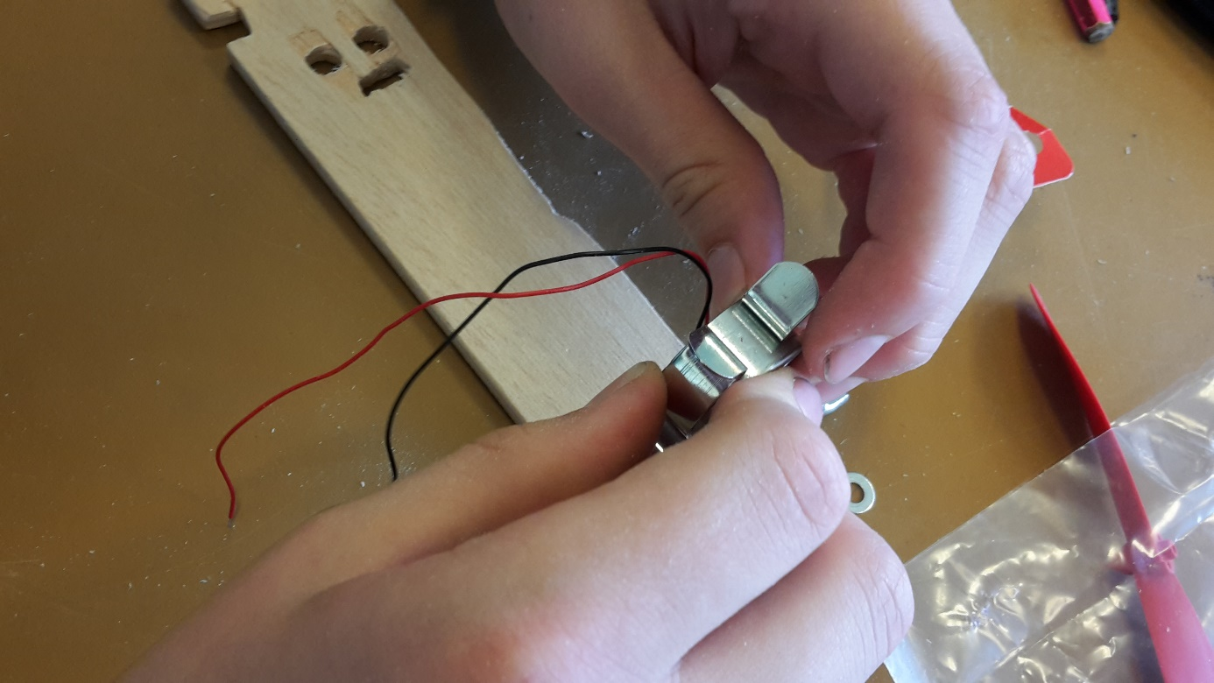
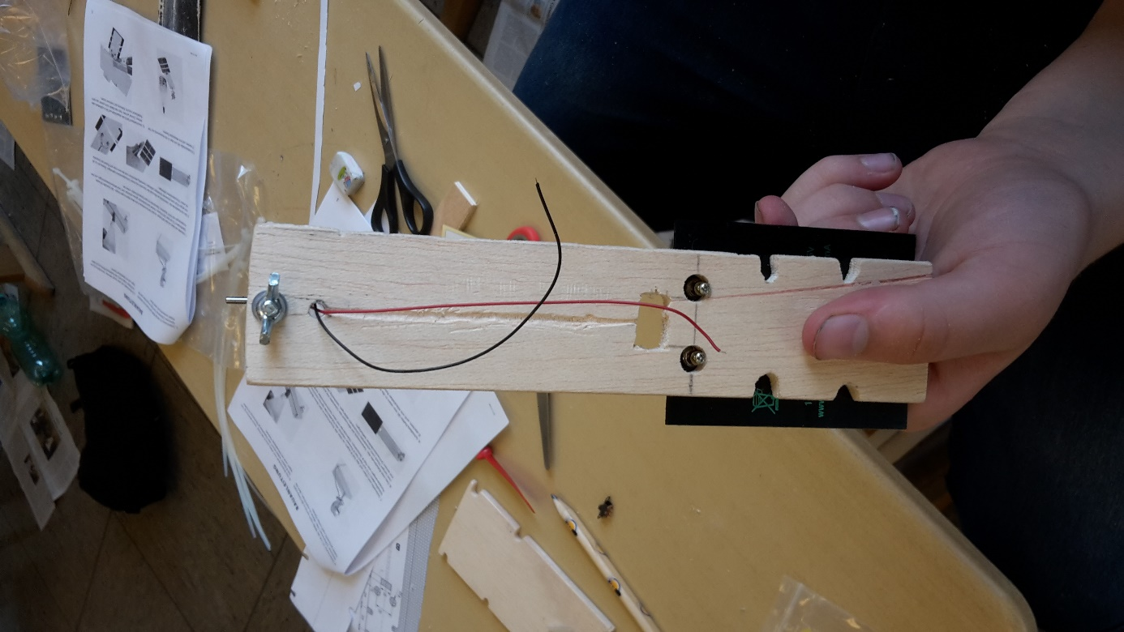Im nächsten Schritt wird die Solarzelle auf Teil B gelegt und mit Kabelbindern fixiert.
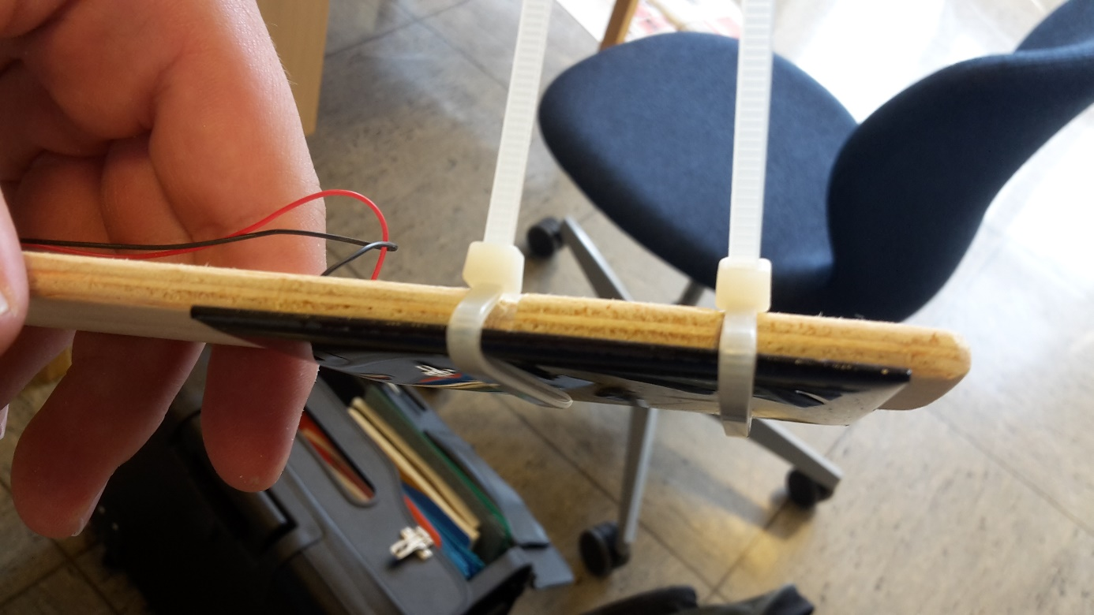Das rote Kabelende des Solarmotors wird am Minuspol der Solarzelle mit einem Schraubendreher befestigt. Vom schwarzen Stahldraht wird ein ca. 30 mm. Langes Stück abgelängt und beidseitig abisoliert. Anschließend wird dieses Stück an einem Ende am Pluspol der Solarzelle mit einem Schraubendreher befestigt.
Der Schiebeschalter wird von oben in die Aussparung von Teil B gesteckt und mit Alleskleber fixiert.
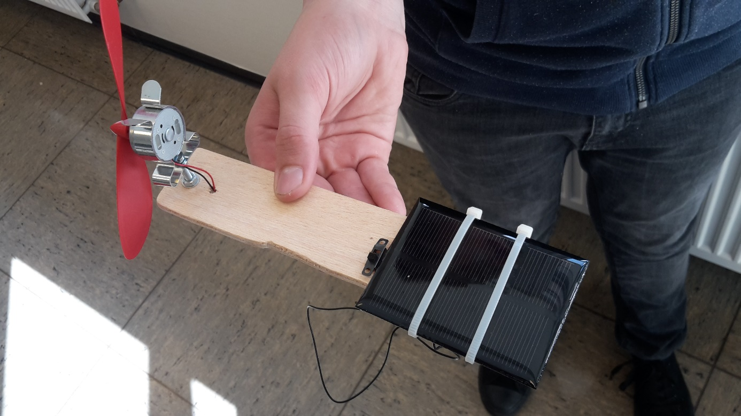Im folgenden Schritt wird Teil B auf Teil A aufgeklebt.
Anschließend wird das schwarze Motorkabel am mittleren Anschluss vom Schiebeschalter angeschlossen. Das ca. 30 mm lange Kabelstück vom Pluspol der Solarzelle wird am rechten Schiebehalteranschluss angeschlossen. Um die Luftwelle auf die Motorwelle zu stecken, muss der Katamaran gedreht werden. Der Motor dreht sich, sobald der Schalter eingeschaltet ist und die Solarzelle in die Sonne oder an eine 60-80 W Lampe gehalten wird.
Mit Klarlack wird das Sperrholz vor Spritzwasser geschützt.
Die Plastikflaschen werden mit Kabelbindern am Katamaran befestigt und Überstände mit dem Seitenschneider entfernt.
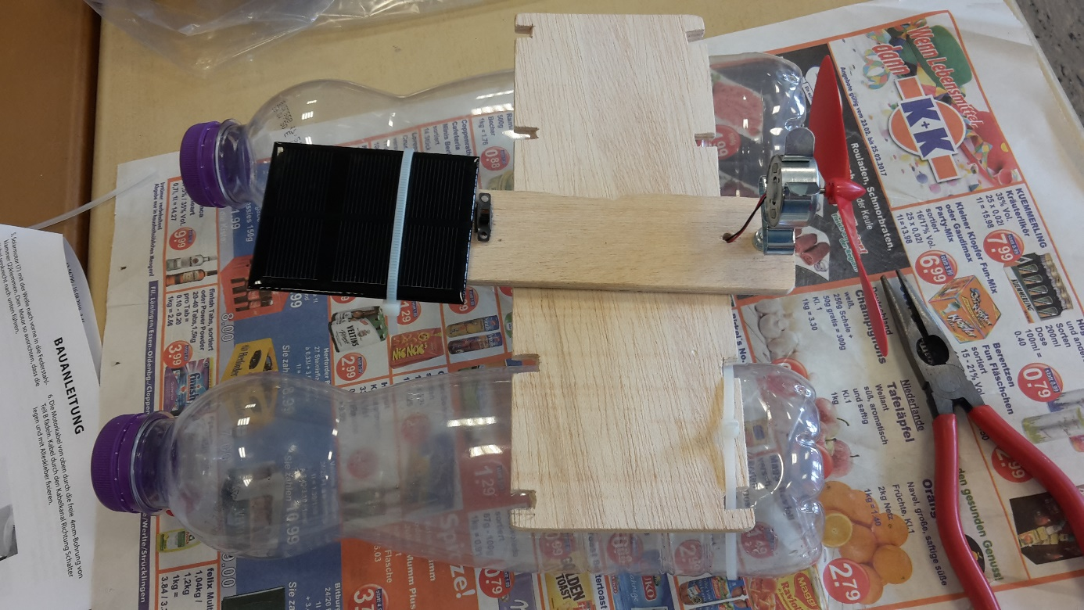
Das Modell ist jetzt einsatzbereit.

